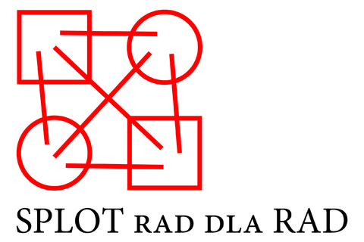



**Formularz zgłoszeniowy**

**na Ogólnopolskie Forum Rad Działalności Pożytku Publicznego**

|  |  |  |
| --- | --- | --- |
| **1** | Imię i nazwisko |  |
| **2** | Reprezentowana rada działalności pożytku publicznego |  |
| **3** | Województwo |  |
| **4** | dane kontaktowe (mail, telefon) | e-mail:  tel.: |

…………………………………..

podpis

